ОСНОВЫ МОЛЕКУЛЯРНОЙ ФИЗИКИ

И ТЕРМОДИНАМИКИ

Глава 8

Молекулярно-кинетическая теория идеальных газов

§ 41. Статистический и термодинамический

методы. Опытные законы идеального газа

Статистический и термодинамический методы исследования. Молекулярная физика и термодинамика — разделы физики, в которых изучаются макроскопические процессы в телах, связанные с огромным числом содержащихся в телах атомов и молекул. Для исследования этих процессов применяют два качественно различных и взаимно дополняющих друг друга метода: статистический (молекулярно-кинетнческнй) и термодинамический. Первый лежит в основе молекулярной физики, второй — термодинамики.
Молекулярная физика — раздел физики, изучающий строение и свойства вещества исходя из молекулярно-кинетических представлений, основывающихся на том, что все тела состоят из молекул, находящихся в непрерывном хаотическом движении.
Идея об атомном строении вещества высказана древнегреческим философом Демокритом (460—370 до н. э.). Атомистика возрождается вновь лишь в XVII в. и развивается в работах М. В. Ломоносова, взгляды которого на строение вещества и тепловые явления были близки к современным. Строгое развитие молекулярной теории относится к середине XIX в. и связано с работами немецкого физика Р. Клаузиуса (1822—1888), Дж. Максвелла и Л. Больцмана.
Процессы, изучаемые молекулярной физикой, являются результатом совокупного действия огромного числа молекул. Законы поведения огромного числа молекул, являясь статистическими закономерностями, изучаются с помощью статистического метода. Этот метод основан на том, что свойства макроскопической системы в конечном счете определяются свойствами частиц системы, особенностями их движения и усредненными значениями динамических характеристик этих частиц (скорости, энергии и т. д.). Например, температура тела определяется скоростью хаотического движения его молекул, но так как в любой момент времени разные молекулы имеют различные скорости, то она может быть выражена только через среднее значение скорости движения молекул. Нельзя говорить о температуре одной молекулы. Таким образом, макроскопические характеристики тел имеют физический смысл лишь в случае большого числа молекул.
Термодинамика — раздел физики, изучающий общие свойства макроскопических систем, находящихся в состоянии термодинамического равновесия, и процессы перехода между этими состояниями. Термодинамика не рассматривает микропроцессы, которые лежат в основе этих превращений. Этим термодинамический метод отличается от статистического. Термодинамика базируется на двух началах — фундаментальных законах, установленных в результате обобщения опытных данных.
Область применения термодинамики значительно шире, чем молекулярно-кинетической теории, ибо нет таких областей физики и химии, в которых нельзя было бы пользоваться термодинамическим методом. Однако, с другой стороны, термодинамический метод несколько ограничен: термодинамика ничего не говорит о микроскопическом строении вещества, о механизме явлений, а лишь устанавливает связи между макроскопическими свойствами вещества. Молекулярно-кинетическая теория и термодинамика взаимно дополняют друг друга, образуя единое целое, но отличаясь различными методами исследования.
Термодинамика имеет дело с термодинамической системой — совокупностью макроскопических тел, которые взаимодействуют и обмениваются энергией как между собой, так и с другими телами (внешней средой). Основа термодинамического метода — определение состояния термодинамической системы. Состояние системы задается термодинамическими параметрами (параметрами состояния) — совокупностью физических величин, характеризующих свойства термодинамической системы. Обычно в качестве параметров состояния выбирают температуру, давление и удельный объем.
Температура — одно из основных понятий, играющих важную роль не только в термодинамике, но и в физике в целом. Температура — физическая величина, характеризующая состояние термодинамического равновесия макроскопической системы. В соответствии с решением XI Генеральной конференции по мерам и весам (1960) в настоящее время можно применять только две температурные шкалы — термодинамическую и Международную практическую, градуированные соответственно в кельвинах (К) и в градусах Цельсия (°С). В Международной практической шкале температура замерзания и кипения воды при давлении 1,013⋅10⁵ Па соответственно 0 и 100°С (реперные точки).
Термодинамическая температурная шкала определяется по одной реперной точке, в качестве которой взята тройная точка воды (температура, при которой лед, вода и насыщенный пар при давлении 609 Па находятся в термодинамическом равновесии). Температура этой точки по термодинамической шкале равна 273,16 К (точно). Градус Цельсия равен кельвину. В термодинамической шкале температура замерзания воды равна 273,15 К (при том же давлении, что и в Международной практической шкале), поэтому, по определению, термодинамическая температура и температура по Между народной практической шкале связаны соотношением
Т = 273,15 + t.
Температура Т=0 К называется нулем кельвнн. Анализ различных процессов показывает, что 0 К недостижим, хотя приближение к нему сколь угодно близко возможно.
Удельный объем v — это объем единицы массы. Когда тело однородно, т. с. его плотность р = const, то v = V/m = l/ρ. Так как при постоянной массе удельный объем пропорционален общему объему, то макроскопические свойства однородного тела можно характеризовать объемом тела.
Параметры состояния системы могут изменяться. Любое изменение в термодинамической системе, связанное с изменением хотя бы одного из ее термодинамических параметров, называется термодинамическим процессом. Макроскопическая система находится в термодинамическом равновесии, если ее состояние с течением времени не меняется (предполагается, что внешние условия рассматриваемой системы при этом не изменяются).
В молекулярно-кинетической теории пользуются идеализированной моделью идеального газа, согласно которой считают, что:
- собственный объем молекул газа пренебрежимо мал по сравнению с объемом сосуда;
- между молекулами газа отсутствуют силы взаимодействия;
- столкновения молекул газа между собой и со стенками сосуда абсолютно упругие.
Модель идеального газа можно использовать при изучении реальных газов, так как они в условиях, близких к нормальным (например, кислород и гелий), а также при низких давлениях и высоких температурах близки по своим свойствам к идеальному газу. Кроме того, внеся поправки, учитывающие собственный объем молекул газа и действующие молекулярные силы, можно перейти к теории реальных газов.
Рассмотрим законы, описывающие поведение идеальных газов.
Закон Бойля — Мариотта*: для данной массы газа при постоянной температуре произведение давления газа на его объем есть величина постоянная:

pV = const при Т = const, т = const. (41.1)

Кривая, изображающая зависимость между величинами р и V, характеризующими свойства вещества при постоянной температуре, называется изотермой. Изотермы представляют собой гиперболы, расположенные на графике тем выше, чем выше температура, при которой происходит процесс (рис. 60).
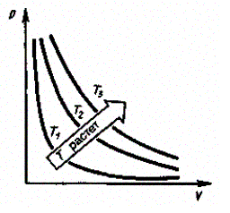
Рис. 60
Законы Гей-Люссака**: 1) объем данной массы газа при постоянном давлении изменяется линейно с температурой:
(41.2)
2) давление данной массы газа при постоянном объеме изменяется линейно с температурой:
(41.3)
В этих уравнениях t — температура по шкале Цельсия, р₀ и V₀ — давление и объем при 0°С, коэффициент α = 1/273,15 К⁻¹.
Процесс, протекающий при постоянном давлении, называется изобарным. На диаграмме в координатах V, t (рис. 61) этот процесс изображается прямой, называемой изобарой.
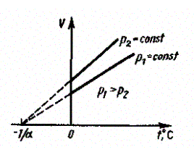
Рис. 61
Процесс, протекающий при постоянном объеме, называется изохорным. На диаграмме в координатах р, t (рис. 62) он изображается прямой, называемой изохорой.
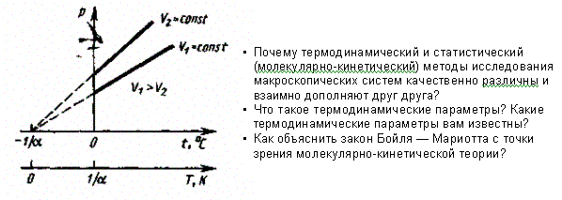
Рис. 62

Из (41.2) и (41.3) следует, что изобары и изохоры пересекают ось температур в точке t = 1/α = -273,15 °С, определяемой из условия 1 + αt = 0. Если перенести начало отсчета в эту точку, то происходит переход к шкале Кельвина (рис. 62), откуда
Вводя в формулы (41.2) и (41.3) термодинамическую температуру, законам Гей-Люссака можно придать более удобный вид:
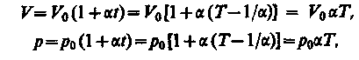
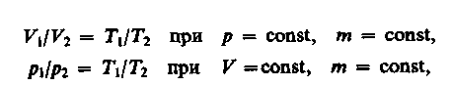(41.4) (41.5)
где индексы 1 и 2 относятся к произвольным состояниям, лежащим на одной изобаре или изохоре.
Закон Авогадро*: моли любых газов при одинаковых температуре и давлении занимают одинаковые объемы. При нормальных условиях этот объем равен 22,41⋅10⁻³ м^{э}/моль.
По определению, в одном моле различных веществ содержится одно и то же число молекул, называемое постоянной Авогадро:
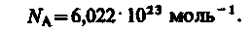
Закон Дальтона**: давление смеси идеальных газов равно сумме парциальных давлений р₁, p₂, ..., р_{n} входящих в нее газов:

P = p₁ + p₂ +… +p_{n}

Парциальное давление — давление, которое производил бы газ, входящий в состав газовой смеси, если бы он один занимал объем, равный объему смеси при той же температуре.

§ 42. Уравнение Клапейрона — Менделеева

Как уже указывалось, состояние некоторой массы газа определяется тремя термодинамическими параметрами: давлением р, объемом V и температурой Т. Между этими параметрами существует определенная связь, называемая уравнением состояния, которое в общем виде дается выражением
где каждая из переменных является функцией двух других.
Французский физик и инженер Б. Клапейрон (1799—1864) вывел уравнение состояния идеального газа, объединив законы Бойля — Мариотта и Гей-Люссака. Пусть некоторая масса газа занимает объем V₁, имеет давление p₁ и находится при температуре T₁. Эта же масса газа в другом произвольном состоянии характеризуется параметрами р₂, V₂, Т₂ (рис. 63). Переход из состояния 1 в состояние 2 осуществляется в виде двух процессов: 1) изотермического (изотерма 1 — 1′, 2) изохорного (изохора 1′ - 2).

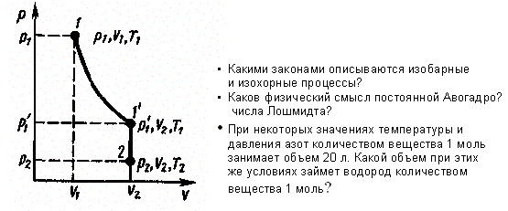
Рис. 63

В соответствии с законами Бойля — Мариотта (41.1) и Гей-Люссака (41.5) запишем:
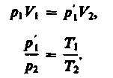 (42.1) (42.2)
Исключив из уравнений (42.1) и (42.2) p′₁, получим
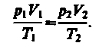
Так как состояния 1 и 2 были выбраны произвольно, то для данной массы газа величина pV/T остается постоянной, т. е.
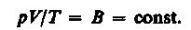 (42.3)

Выражение (42.3) является уравнением Клапейрона, в котором В — газовая постоянная, различная для разных газов.
Русский ученый Д. И. Менделеев (1834—1907) объединил уравнение Клапейрона с законом Авогадро, отнеся уравнение (42.3) к одному молю, использовав молярный объем V_{m}. Согласно закону Авогадро, при одинаковых р и Т моли всех газов занимают одинаковый молярный объем V_{m}, поэтому постоянная B будет одинаковой для всех газов. Эта общая для всех газов постоянная обозначается R и называется молярной газовой постоянной. Уравнению
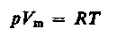 (42.4)
удовлетворяет лишь идеальный газ, и оно является уравнением состояния идеального газа, называемым также уравнением Клапейрона — Менделеева.
Числовое значение молярной газовой постоянной определим из формулы (42.4), полагая, что моль газа находится при нормальных условиях (р₀= 1,013⋅10⁵ Па, T₀ = 273,15 К, V_{m} = 22,41⋅10⁻³ м^{э}/моль): R = 8,31 Дж/(моль⋅К).
От уравнения (42.4) для моля газа можно перейти к уравнению Клапейрона — Менделеева для произвольной массы газа. Если при некоторых заданных давлении и температуре один моль газа занимает молярный объем V_{m}, то при тех же условиях масса m газа займет объем V= (т/М)⋅ V_{m}, где М — молярная масса (масса одного моля вещества). Единица молярной массы — килограмм на моль (кг/моль). Уравнение Клапейрона — Менделеева для массы т газа
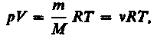 (42.5)
где v=m/M — количество вещества.
Часто пользуются несколько иной формой уравнения состояния идеального газа, вводя постоянную Больцмана:
Исходя из этого уравнение состояния (42.4) запишем в виде
где N_{A}/V_{m} = n — концентрация молекул (число молекул в единице объема). Таким образом, из уравнения
(42.6)
следует, что давление идеального газа при данной температуре прямо пропорционально концентрации его молекул (или плотности газа). При одинаковых температуре и давлении все газы содержат в единице объема одинаковое число молекул. Число молекул, содержащихся в 1 м³ газа при нормальных условиях, называется числом Лошмндта*:
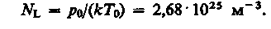

§ 43. Основное уравнение

молекулярно-кинетической теории

идеальных газов

Для вывода основного уравнения молекулярно-кинетической теории рассмотрим одно атомный идеальный газ. Предположим, что молекулы газа движутся хаотически, число взаимных столкновений между молекулами газа пренебрежимо мало по сравнению с числом ударов о стенки сосуда, а соударения молекул со стенками сосуда абсолютно упругие. Выделим на стенке сосуда некоторую элементарную площадку ΔS (рис. 64) и вычислим давление, оказываемое на эту площадку. При каждом соударении молекула, движущаяся перпендикулярно площадке, передает ей импульс m₀v - (- т₀) = 2т₀v, где m₀ — масса молекулы, v — ее скорость. За время Δt площадки ΔS достигнут только те молекулы, которые заключены в объеме цилиндра с основанием ΔS и высотой vΔt (рис. 64). Число этих молекул равно nΔSvΔt (n — концентрация молекул).
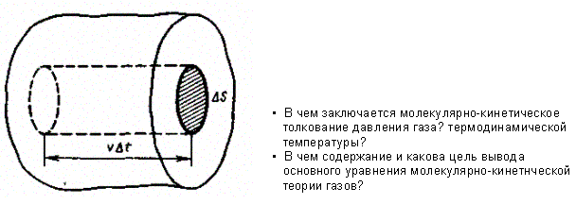
Рис. 64

Необходимо, однако, учитывать, что реально молекулы движутся к площадке ΔS под разными углами и имеют различные скорости, причем скорость молекул при каждом соударении меняется. Для упрощения расчетов хаотическое движение молекул заменяют движением вдоль трех взаимно перпендикулярных направлений, так что в любой момент времени вдоль каждого из них движется 1/3 молекул, причем половина молекул - 1/6 - движется вдоль данного направления в одну сторону, половина — в противоположную. Тогда число ударов молекул, движущихся в заданном направлении, о площадку ΔS будет
^{l}/₆ nΔSvΔt. При столкновении с площадкой эти молекулы передадут ей импульс

Тогда давление газа, оказываемое им на стенку сосуда,
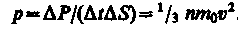 (43.1)
Если газ в объеме V содержит N молекул, движущихся со скоростями v₁, v₂, ..., v_{n}, то целесообразно рассматривать среднюю квадратичную скорость
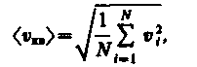 (43.2)
характеризующую всю совокупность молекул таза. Уравнение (43.1) с учетом (43.2) примет вид
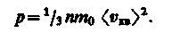 (43.3)
Выражение (43.3) называется основным уравнением молекулярно-кинетнческой теории идеальных газов. Точный расчет с учетом движения молекул по всевозможным направлениям дает ту же формулу.
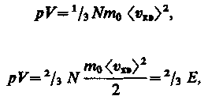 (43.4) (43.5)
или
Учитывая, что n=N/V, получим
где Е — суммарная кинетическая энергия поступательного движения всех молекул газа.
Так как масса газа m=Nm₀, то уравнение (43.4) можно переписать в виде
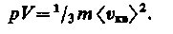
Для одного моля газа т = М (М — молярная масса), поэтому
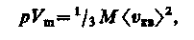
где F_{m} — молярный объем. С другой стороны, по уравнению Клапейрона — Менделеева, pV_{m} = RT. Таким образом,
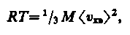
откуда
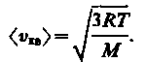 (43.6)

Так как M = m₀N_{A} — масса одной молекулы, а N_{А} — постоянная Авогадро, то из уравнения (43.6) следует, что
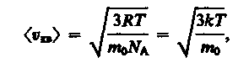 (43.7)
где k=R/N_{A} — постоянная Больцмана. Отсюда найдем, что при комнатной температуре молекулы кислорода имеют среднюю квадратичную скорость 480 м/с, водорода — 1900 м/с. При температуре жидкого гелия те же скорости будут соответственно 40 и 160 м/с.
Средняя кинетическая энергия поступательного движения одной молекулы идеального газа
(43.8)
(использовали формулы (43.5) и (43.7)) пропорциональна термодинамической температуре и зависит только от нее. Из этого уравнения следует, что при Т=0 <ε₀> = 0, т. е. при 0 К прекращается поступательное движение молекул газа, а следовательно, его давление равно нулю. Таким образом, термодинамическая температура является мерой средней кинетической энергии поступательного движения молекул идеального газа, и формула (43.8) раскрывает молекулярно-кинетическое толкование температуры.

§ 44. Закон Максвелла о распределении молекул

идеального газа по скоростям и энергиям

теплового движения

При выводе основного уравнения молекулярно-кинетической теории молекулам зада вали различные скорости. В результате многократных соударений скорость каждой молекулы изменяется по модулю и направлению. Однако из-за хаотического движения молекул все направления движения являются равновероятными, т. е. в любом направлении в среднем движется одинаковое число молекул.
По молекулярно-кинетической теории, как бы ни изменялись скорости молекул при столкновениях, средняя квадратичная скорость молекул массой то в газе, находящемся в состоянии равновесия при Т = const, остается постоянной и равной .
Это объясняется тем, что в газе, находящемся в состоянии равновесия, устанавливается некоторое стационарное, не меняющееся со временем распределение молекул по скоростям, которое подчиняется вполне определенному статистическому закону. Этот закон теоретически выведен Дж. Максвеллом.
При выводе закона распределения молекул по скоростям Максвелл предполагал, что газ состоит из очень большого числа N тождественных молекул, находящие» в состоянии беспорядочного теплового движения при одинаковой температуре. Предполагалось также, что силовые поля на газ не действуют.
Закон Максвелла описывается некоторой функцией f(v), называемой функцией распределения молекул по скоростям. Бели разбить диапазон скоростей молекул на малые интервалы, равные dv, то на каждый интервал скорости будет приходиться некоторое число молекул dN(v), имеющих скорость, заключенную в этом интервале Функция f(v) определяет относительное число молекул dN (v)/N, скорости которых лежат в интервале от v до v + dv, т. е.
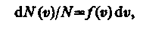
откуда
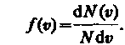
Применяя методы теории вероятностей, Максвелл нашел функцию /(v) — закон о распределении молекул идеального газа по скоростям:
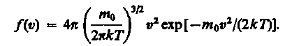 (44.1)
Из (44.1) видно, что конкретный вид функции зависит от рода газа (от массы молекулы) и от параметра состояния (от температуры Т).
График функции (44.1) приведен на рис. 65. Так как при возрастании v множитель уменьшается быстрее, чем растет множитель v², то функция f(v), начинаясь от нуля, достигает максимума при v, и затем асимптотически стремится к нулю. Кривая несимметрична относительно v_{в}.
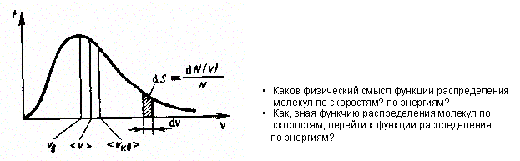
Рис. 65

Относительное число молекул dN(v)/N, скорости которых лежат в интервале от v до v + dv, находится как площадь заштрихованной полоски на рис. 65. Площадь, ограниченная кривой распределения и осью абсцисс, равна единице. Это означает, что функция f(v) удовлетворяет условию нормировки
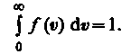
Скорость, при которой функция распределения молекул идеального газа по скоростям максимальна, называется наиболее вероятной скоростью. Значение наиболее вероятной скорости можно найти продифференцировав выражение (44.1) (постоянные множители опускаем) по аргументу v, приравняв результат нулю и используя условие для максимума выражения f(v):
Значения v = 0 и v = ∞ соответствуют минимумам выражения (44.1), а значение v, при котором выражение в скобках становится равным нулю, и есть искомая наиболее вероятная скорость v_{b}:
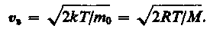 (44.2)
Из формулы (44.2) следует, что при повышении температуры максимум функции распределения молекул по скоростям (рис. 66) сместится вправо (значение наиболее вероятной скорости становится больше). Однако площадь, ограниченная кривой, остается неизменной, поэтому при повышении температуры кривая распределения молекул по скоростям будет растягиваться и понижаться.
Средняя скорость молекулы <v> (средняя арифметическая скорость) определяется по формуле
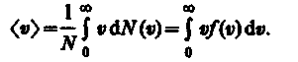
Подставляя сюда f(v) и интегрируя, получаем
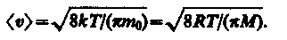 (44.3)
Скорости, характеризующие состояние газа: 1) наиболее вероятная
2) средняя 3) средняя квадратичная (рис. 65). Исходя из распределения молекул по скоростям
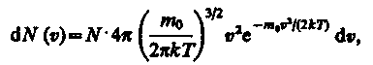 (44.4)
можно найти распределение молекул газа по значениям кинетической энергии ε. Для этого перейдем от переменной v к переменной ε = m₀v²/2. Подставив в (44.4) и , получим
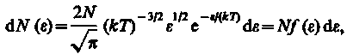
где dN(ε) — число молекул, имеющих кинетическую энергию поступательного движения, заключенную в интервале от ε до ε + dε.
Таким образом, функция распределения молекул по энергиям теплового движения
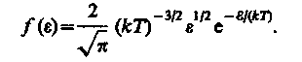

Средняя кинетическая энергия <ε> молекулы идеального газа
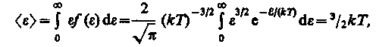
т. е. получили результат, совпадающий с формулой (43.8).

§ 45. Барометрическая формула. Распределение

Больцмана

При выводе основного уравнения молекулярно-кинетической теории газов и максвелловского распределения молекул по скоростям предполагалось, что на молекулы газа внешние силы не действуют, поэтому молекулы равномерно распределены по объему. Однако молекулы любого газа находятся в потенциальном поле тяготения Земли. Тяготение, с одной стороны, и тепловое движение молекул — с другой, приводят к некоторому стационарному состоянию газа, при котором давление газа с высотой убывает.
Выведем закон изменения давления с высотой, предполагая, что поле тяготения однородно, температура постоянна и масса всех молекул одинакова. Если атмосферное давление на высоте h равно р (рис. 67), то на высоте h+dh оно равно p + dp (при dh> 0 dp < 0, так как давление с высотой убывает). Разность давлений р и p + dp равна весу газа, заключенного в объеме цилиндра высотой dh с основанием площадью 1 м²:
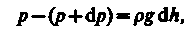
где р — плотность газа на высоте h (dh настолько мало, что при изменении высоты в этом пределе плотность газа можно считать постоянной). Следовательно,
(45.1)
Воспользовавшись уравнением состояния идеального газа pV = (m/M)RT (т — масса газа, М — молярная масса газа), находим, что
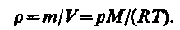
Подставив это выражение в (45.1), получим
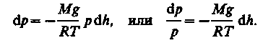
С изменением высоты от h₁ до h₂ давление изменяется от р₁ до р₂ (рис. 67), т. е.
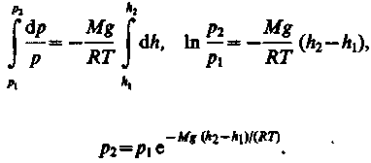 (45.2)
или

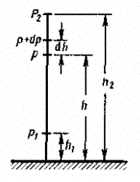
Рис. 67

Выражение (45.2) называется барометрической формулой. Она позволяет найти атмосферное давление в зависимости от высоты или, измерив давление, найти высоту. Так как высоты обозначаются относительно уровня моря, где давление считается нормальным, то выражение (45.2) может быть записано в виде
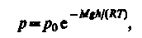 (45.3)
где р — давление на высоте h.
Прибор для определения высоты над земной поверхностью называется высотомером (или альтиметром). Его работа основана на использовании формулы (45.3). Из этой формулы следует, что давление с высотой убывает тем быстрее, чем тяжелее газ.
Барометрическую формулу (45.3) можно преобразовать, если воспользоваться выражением (42.6) p = nkT:
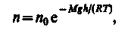
где n — концентрация молекул на высоте h, n₀ — то же, на высоте h = 0. Так как М = m₀N_{A} (N_{А} — постоянная Авогадро, m₀ — масса одной молекулы), a R=kN_{A}, то
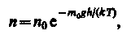 (45.4)
где m₀gh = II — потенциальная энергия молекулы в поле тяготения, т. е.
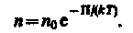 (45.5)
Выражение (45.5) называется распределением Больцмана для внешнего потенциального поля. Из него следует, что при постоянной температуре плотность газа больше там, где меньше потенциальная энергия его молекул.
Бели частицы имеют одинаковую массу и находятся в состоянии хаотического теплового движения, то распределение Больцмана (45.5) справедливо в любом внешнем потенциальном поле, а не только в поле сил тяжести.

§ 46. Среднее число столкновений и средняя

длина свободного пробега молекул

Молекулы газа, находясь в состоянии хаотического движения, непрерывно сталкиваются друг с другом. Между двумя последовательными столкновениями молекулы проходят некоторый путь l, который называется длиной свободного пробега. В общем случае длина пути между последовательными столкновениями различна, но так как мы имеем дело с огромным числом молекул и они находятся в беспорядочном движении, то можно говорить о средней длине свободного пробега молекул <l>.
Минимальное расстояние, на которое сближаются при столкновении центры двух молекул, называется эффективным диаметром молекулы d (рис. 68). Он зависит от скорости сталкивающихся молекул, т. е. от температуры газа (несколько уменьшается с ростом температуры).
Так как за 1 с молекула проходит в среднем путь, равный средней арифметической скорости <v>, и если <z> — среднее число столкновений, испытываемых одной молекулой газа за 1 с, то средняя длина свободного пробега
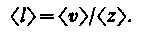
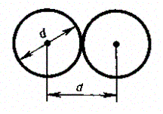
Рис. 68

Для определения <z> представим себе молекулу в виде шарика диаметром d, которая движется среди других «застывших» молекул. Эта молекула столкнется только с теми молекулами, центры которых находятся на расстояниях, равных или меньших d, т. е. лежат внутри «ломаного» цилиндра радиусом d (рис. 69).
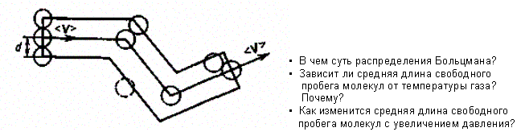
Рис. 69

Среднее число столкновений за 1 с равно числу молекул в объеме «ломаного» цилиндра:
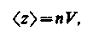
где n — концентрация молекул, V = nd²<v> (<v> — средняя скорость молекулы или путь, пройденный ею за 1 с). Таким образом, среднее число столкновений
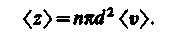
Расчеты показывают, что при учете движения других молекул
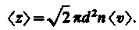
Тогда средняя длина свободного пробега
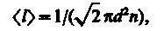
т. e. <l> обратно пропорциональна концентрации n молекул. С другой стороны, из (42.6) следует, что при постоянной температуре n пропорциональна давлению р. Следовательно,
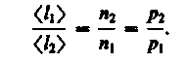

§ 47. Опытное обоснование

молекулярно-кинетической теории

Рассмотрим некоторые явления, экспериментально подтверждающие основные положения и выводы молекулярно-кинетической теории.
- Броуновское движение. Шотландский ботаник Р. Броун (1773—1858), наблюдая под микроскопом взвесь цветочной пыльцы в воде, обнаружил, что частицы пыльцы оживленно и беспорядочно двигались, то вращаясь, то перемещаясь с места на место, подобно пылинкам в солнечном луче. Впоследствии оказалось, что подобное сложное зигзагообразное движение характерно для любых частиц малых размеров («1 мкм), взвешенных в газе или жидкости. Интенсивность этого движения, называемого броуновским, повышается с ростом температуры среды, с уменьшением вязкости и размеров частиц (независимо от их химической природы). Причина броуновского движения долго оставалась неясной. Лишь через 80 лет после обнаружения этого эффекта ему было дано объяснение: броуновское движение взвешенных частиц вызывается ударами
молекул среды, в которой частицы взвешены. Так как молекулы движутся хаотически, то броуновские частицы получают толчки с разных сторон, поэтому и совершают движение столь причудливой формы. Таким образом, броуновское движение является подтверждением выводов молекулярно-кинетической теории о хаотическом (тепловом) движении атомов и молекул.
- Опыт Штерна. Первое экспериментальное определение скоростей молекул выполнено немецким физиком О. Штерном (1888—1970). Его опыты позволили также оценить распределение молекул по скоростям. Схема установки Штерна представлена на рис. 70.
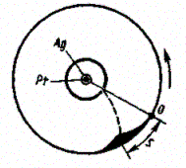
Рис. 70

Вдоль оси внутреннего цилиндра с щелью натянута платиновая проволока, покрытая слоем серебра, которая нагревается током при откачанном воздухе. При нагревании серебро испаряется. Атомы серебра, вылетая через щель, попадают на внутреннюю поверхность второго цилиндра, давая изображение щели О. Если прибор привести во вращение вокруг общей оси цилиндров, то атомы серебра осядут не против щели, а сместятся от точки О на некоторое расстояние s. Изображение щели получается размытым. Исследуя толщину осажденного слоя, можно оценить распределение молекул по скоростям, которое соответствует максвелловскому распределению.
Зная радиусы цилиндров, их угловую скорость вращения, а также измеряя s, можно вычислить скорость движения атомов серебра при данной температуре проволоки. Результаты опыта показали, что средняя скорость атомов серебра близка к той, которая следует из максвелловского распределения молекул по скоростям.
3. Опыт Ляммерт. Этот опыт позволяет более точно определить закон распределения молекул по скоростям. Схема вакуумной установки приведена на рис. 71. Молекулярный пучок, сформированный источником, проходя через щель, попадает в приемник. Между источником и приемником помещают два диска с прорезями, закрепленных на общей оси. При неподвижных дисках молекулы достигают приемника, прохода через прорези в обоих дисках. Если ось привести во вращение, то приемника достигнут только те прошедшие прорезь в первом диске молекулы, которые затрачивают дня пробега между дисками время, равное или кратное времени оборота диска. Другие же молекулы задерживаются вторым диском. Меняя угловую скорость вращения дисков
и измеряя число молекул, попадающих в приемник, можно выявить закон распределения молекул по скоростям. Этот опыт также подтвердил справедливость максвелловского распределения молекул по скоростям.
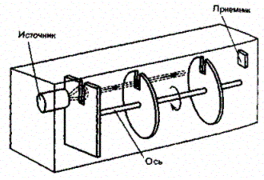
Рис. 71

4.Опытное определение постоянной Авогадро. Воспользовавшись идеей распределения молекул по высоте (см. формулу (45.4)), французский ученый Ж. Перрен (1870—1942) экспериментально определил значение постоянной Авогадро. Исследуя под микроскопом броуновское движение, он убедился, что броуновские частицы распределяются по высоте подобно молекулам газа в поле тяготения. Применив к ним больцмановское распределение, можно записать

где m — масса частицы, m₁ — масса вытесненной ею жидкости; (r — радиус частицы, ρ — плотность частицы, ρ₁ — плотность жидкости). Если n₁ и n₂ — концентрации частиц на уровнях h₁ и h₂, a k = R/N_{A}, то
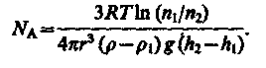
Значение N_{А}, получаемое из работ Ж. Перрена, соответствовало значениям, полученным в других опытах, что подтверждает применимость к броуновским частицам распределения (45.4).

§ 48. Явления переноса в термодинамически

неравновесных системах

В термодинамически неравновесных системах возникают особые необратимые процессы, называемые явлениями перевеса, в результате которых происходит пространственный перенос энергии, массы, импульса. К явлениям переноса относятся теплопроводность (обусловлена переносом энергии), диффузия (обусловлена переносом массы) и внутреннее трение (обусловлено переносом импульса). Для простоты ограничимся одномерными явлениями переноса. Систему отсчета выберем так, чтобы ось х была ориентирована в направлении переноса.
1. Теплопроводность. Если в одной области газа средняя кинетическая энергия молекул больше, чем в другой, то с течением времени вследствие постоянных столкновений молекул происходит процесс выравнивания средних кинетических энергий молекул, т. е., иными словами, выравнивание температур.
Перенос энергии в форме теплоты подчиняется закону Фурье:
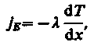 (48.1)
где j_{E} — плотность теплового потока — величина, определяемая энергией, переносимой в форме теплоты в единицу времени через единичную площадку, перпендикулярную оси х, λ - теплопроводность, - градиент температуры, равный скорости изменения температуры на единицу длины х в направлении нормали к этой площадке. Знак минус показывает, что при теплопроводности энергия переносится в направлении убывания температуры (поэтому знаки j_{E} и — противоположны). Теплопроводность λ численно равна плотности теплового потока при градиенте температуры, равном единице. Можно показать, что
(48.2)
где c_{v} — удельная теплоемкость газа при постоянном объеме (количество теплоты, необходимое для нагревания 1 кг газа на 1 К при постоянном объеме), ρ — плотность газа, <v> — средняя скорость теплового движения молекул, <l> — средняя длина свободного пробега.
2. Диффузия. Явление диффузии заключается в том, что происходит самопроизвольное проникновение и перемешивание частиц двух соприкасающихся газов, жид костей и даже твердых тел; диффузия сводится к обмену масс частиц этих тел, возникает и продолжается, пока существует градиент плотности. Во время становления молекулярно-кинетической теории по вопросу диффузии возникли противоречия. Так как молекулы движутся с огромными скоростями, диффузия должна происходить очень быстро. Если же открыть в комнате сосуд с пахучим веществом, то запах распространяется довольно медленно. Однако противоречия здесь нет. Молекулы при атмосферном давлении обладают малой длиной свободного пробега и, сталкиваясь с другими молекулами, в основном «стоят» на месте.
Явление диффузии для химически однородного газа подчиняется закону Фнка:
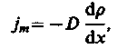 (48.3)
где. J_{m} — плотность потока массы — величина, определяемая массой вещества, диффундирующего в единицу времени через единичную площадку, перпендикулярную оси х, D — диффузия (коэффициент диффузии), dρ/dx — градиент плотности, равный скорости изменения плотности на единицу длины х в направлении нормали к этой площадке. Знак минус показывает, что перенос массы происходит в направлении убывания плотности (поэтому знаки j_{m} и dρ/dx противоположны). Диффузия D численно равна плотности потока массы при градиенте плотности, равном единице. Согласно кинетической теории газов,
 (48.4)
3. Внутреннее трение (вязкость). Механизм возникновения внутреннего трения между параллельными слоями газа (жидкости), движущимися с различными скоростями, заключается в том, что из-за хаотического теплового движения происходит обмен молекулами между слоями, в результате чего импульс слоя, движущегося быстрее, уменьшается, движущегося медленнее — увеличивается, что приводит к торможению слоя, движущегося быстрее, и ускорению слоя, движущегося медленнее.
Согласно формуле (31.1), сила внутреннего трения между двумя слоями газа (жидкости) подчиняется закону Ньютона:
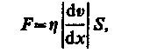 (48.5)
где η — динамическая вязкость (вязкость), dv/dx — градиент скорости, показывающий быстроту изменения скорости в направлении х, перпендикулярном направлению движения слоев, S — площадь, на которую действует сила F.
Взаимодействие двух слоев согласно второму закону Ньютона можно рассматривать как процесс, при котором от одного слоя к другому в единицу времени передается импульс, по модулю равный действующей силе. Тогда выражение (48.S) можно пред ставить в виде
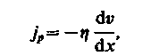 (48.6)
где j_{p} — плотность потока импульса — величина, определяемая полным импульсом, переносимым в единицу времени в положительном направлении оси х через единичную площадку, перпендикулярную оси х, - градиент скорости. Знак минус указывает, что импульс переносится в направлении убывания скорости (поэтому знаки j_{m} и dρ/dx — противоположны).
Динамическая вязкость η численно равна плотности потока импульса при градиенте скорости, равном единице; она вычисляется по формуле
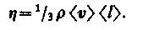 (48.7)
Из сопоставления формул (48.1), (48.3) и (48.6), описывающих явления переноса, следует, что закономерности всех явлений переноса сходны между собой. Эти законы были установлены задолго до того, как они были обоснованы и выведены из молекулярно-кинетической теории, позволившей установить, что внешнее сходство их математических выражений обусловлено общностью лежащего в основе явлений теплопроводности, диффузии и внутреннего трения молекулярного механизма перемешивания молекул в процессе их хаотического движения и столкновений друг с другом.
Рассмотренные законы Фурье, Фика и Ньютона не вскрывают молекулярно-кинетического смысла коэффициентов A, D и fj. Выражения для коэффициентов переноса выводятся из кинетической теории. Они записаны без вывода, так как строгое рассмотрение явлений переноса довольно громоздко, а качественное — не имеет смысла Формулы (48.2), (48.4) и (48.7) связывают коэффициенты переноса и характеристики теплового движения молекул. Из этих формул вытекают простые зависимости между λ, D и η:
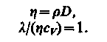
Используя эти формулы, можно по найденным из опыта одним величинам определить другие.

§ 49. Вакуум и методы его получения.

Свойства ультраразреженных газов

Если из сосуда откачивать газ, то по мере понижения давления число столкновений молекул друг с другом уменьшается, что приводит к увеличению их длины свободного пробега. При достаточно большом разрежении столкновения между молекулами относительно редки, поэтому основную роль играют столкновения молекул со стенками сосуда. Вакуумом называется состояние газа, при котором средняя длина свободного пробега ⟨l⟩ сравнима или больше характерного линейного размера d сосуда, в котором газ находится. В зависимости от соотношения ⟨l⟩ и d различают низкий (⟨l⟩ ≪ d), средний (⟨l⟩ ≤ d), высокий (⟨l⟩ > d) и сверхвысокий (⟨l⟩ ≫ d) вакуум. Газ в состоянии высокого вакуума называется ультраразреженным.
Вопросы создания вакуума имеют большое значение в технике, так как, например, во многих современных электронных приборах используются электронные пучки, формирование которых возможно лишь в условиях вакуума. Для получения различных степеней разрежения применяются вакуумные насосы. В настоящее время применяются вакуумные насосы, позволяющие получить предварительное разрежение (форвакуум) до ≈ 0,13 Па, а также вакуумные насосы и лабораторные приспособления, позволяющие получить давление до 13,3 мкПа — 1,33 пПа (10⁻⁷ —10⁻¹⁴ мм рт. ст.).
Принцип работы форвакуумного насоса представлен на рис. 72. Внутри цилиндрической полости корпуса вращается эксцентрично насаженный цилиндр. Две лопасти 1 и 1', вставленные в разрез цилиндра и раздвигаемые пружиной 2, разделяют пространство между цилиндром и стенкой полости на две части. Газ из откачиваемого сосуда поступает в область 3, по мере поворачивания цилиндра лопасть 1 отходит, пространство 3 увеличивается и газ засасывается через трубку 4. При дальнейшем вращении лопасть 1' отключает пространство 3 от трубки 4 и начинает вытеснять газ через клапан 5 наружу. Весь процесс непрерывно повторяется.
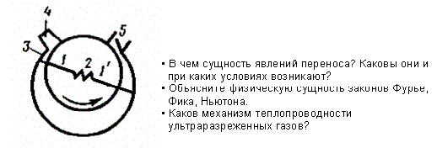
Рис. 72

Для получения высокого вакуума применяются диффузионные насосы (рабочее вещество — ртуть или масло), которые не способны откачивать газ из сосудов начиная с атмосферного давления, но способны создавать добавочную разность давлений, поэтому их употребляют вместе с форвакуумными насосами. Рассмотрим схему действия диффузионного насоса (рис. 73). В колбе ртуть нагревается, пары ртути, поднимаясь по трубке 1, вырываются из сопла 2 с большой скоростью, увлекая за собой молекулы газа из откачиваемого сосуда (в нем создан предварительный вакуум). Эти пары, попадая затем в «водяную рубашку», конденсируются и стекают обратно в резервуар, а захваченный газ выходит в пространство (через трубку 3), в котором уже создан форвакуум. Если применять многоступенчатые насосы (несколько сопл расположены последовательно), то реально при хороших уплотнениях можно с помощью них получить разрежение до 10⁻⁷ мм рт. ст.

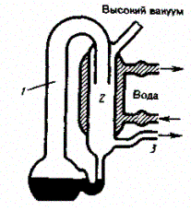
Рис. 73

Для дальнейшего понижения давления применяются так называемые «ловушки». Между диффузионным насосом и откачиваемым объектом располагают специально изогнутое колено (7 или 2) соединительной трубки (ловушку), которую охлаждают жидким азотом (рис. 74). При такой температуре пары ртути (масла) вымораживаются и давление в откачиваемом сосуде понижается приблизительно на 1—2 порядка. Описанные ловушки называют охлаждаемыми; можно применять также неохлаждаемые ловушки. Специальное рабочее вещество (например, алюмогелъ) помещают в один из отростков соединительной трубки вблизи откачиваемого объекта, которое поддерживается при температуре 300°С. При достижении высокого вакуума алюмогель охлаждается до комнатной температуры, при которой он начинает поглощать имеющиеся в системе пары. Преимущество этих ловушек состоит в том, что с их помощью в откачиваемых объектах можно поддерживать высокий вакуум уже после непосредственной откачки в течение даже нескольких суток.

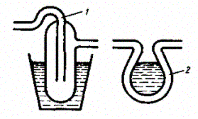
Рис. 74

Остановимся на некоторых свойствах ультраразреженных газов. Так как в состоянии ультраразрежения молекулы практически друг с другом не сталкиваются, то газ в этом состоянии не обладает внутренним трением. Отсутствие соударений между молекулами разреженного газа отражается также на механизме теплопроводности. Если при обычных давлениях перенос энергии молекулами производится «эстафетой», то при ультраразрежении каждая молекула сама должна перенести энергию от одной стенки сосуда к другой. Явление уменьшения теплопроводности вакуума при понижении давления используется на практике для создания тепловой изоляции. Например, для уменьшения теплообмена между телом и окружающей средой тело помещают в сосуд Дьюара*, имеющий двойные стенки, между которыми находится разреженный воздух, теплопроводность которого очень мала.
Рассмотрим два сосуда 7 и 2, поддерживаемых соответственно при температурах T₁ и Т₂ (рис. 75) и соединенных между собой трубкой. Если длина свободного пробега молекул гораздо меньше диаметра соединительной трубки (⟨l⟩ ≪ d), то стационарное состояние газа характеризуется равенством давлений в обоих сосудах (р₁ = р₂). Стационарное же состояние ультраразреженного газа (⟨l⟩ ≫ d), находящегося в двух сосудах, соединенных трубкой, возможно лишь в том случае, когда встречные потоки частиц, перемещающихся из одного сосуда в другой, одинаковы, т. е.
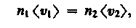
где n₁ и n₂ — концентрации молекул в обоих сосудах, ⟨v₁⟩ и ⟨v₂⟩ — средние скорости молекул. Учитывая, что и , из условия (49.1) получаем
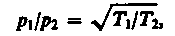(49.2)
т. е. в условиях высокого вакуума выравнивания давлений не происходит. Если в от качанный стеклянный баллон (рис. 76) на пружину 1 насадить слюдяной листочек 2, одна сторона которого зачернена, и освещать его, то возникнет разность температур между светлой и зачерненной поверхностями листочка. Из выражения (49.2) следует, что в данном случае разным будет и давление, т. е. молекулы от зачерненной поверхности будут отталкиваться с большей силой, чем от светлой, в результате чего листочек отклонится. Это явление называется радиометрическим эффектом. На радиометрическом эффекте основано действие радиометрического манометра.
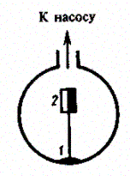
Рис. 76

Глава 9

Основы термодинамики

§ 50. Число степеней свободы молекулы. Закон

равномерного распределения энергии по

степеням свободы молекул

Важной характеристикой термодинамической системы является ее внутренняя энергия U — энергия хаотического (теплового) движения микрочастиц системы (молекул, атомов, электронов, ядер и т. д.) и энергия взаимодействия этих частиц. Из этого определения следует, что к внутренней энергии не относятся кинетическая энергия движения системы как целого и потенциальная энергия системы во внешних полях.
Внутренняя энергия — однозначная функция термодинамического состояния системы, т. е. в каждом состоянии система обладает вполне определенной внутренней энергией (она не зависит от того, как система пришла в данное состояние). Это означает, что при переходе системы из одного состояния в другое изменение внутренней энергии определяется только разностью значений внутренней энергии этих состояний и не зависит от пути перехода.
В § 1 было введено понятие числа степеней свободы: это число независимых переменных (координат), полностью определяющих положение системы в пространстве. В ряде задач молекулу одноатомного газа (рис. 77, а) рассматривают как материальную точку, которой приписывают три степени свободы поступательного движения. При этом энергию вращательного движения можно не учитывать (r → 0, J = mr² → 0, T_{вр} = Jω² → 0).

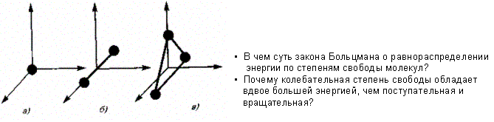
Рис. 77

В классической механике молекула двухатомного газа в первом приближении рассматривается как совокупность двух материальных точек, жестко связанных недеформируемой связью (рис. 77, 6). Эта система кроме трех степеней свободы поступательного движения имеет еще две степени свободы вращательного движения. Вращение вокруг третьей оси (оси, проходящей через оба атома) лишено смысла. Таким образом, двухатомный газ обладает пятью степенями свободы 0'=5). Трехатомная (рис. 77, в) и многоатомная нелинейные молекулы имеют шесть степеней свободы: три поступательных и три вращательных. Естественно, что жесткой связи между атомами не существует. Поэтому для реальных молекул необходимо учитывать также степени свободы колебательного движения.
Независимо от общего числа степеней свободы молекул три степени свободы всегда поступательные. Ни одна из поступательных степеней свободы не имеет преимущества перед другими, поэтому на каждую из них приходится в среднем одинаковая энергия, равная 1/3 значения ⟨ε₀⟩ в (43.8):
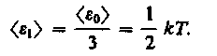
В классической статистической физике выводится закон Больцмана о равномерном распределении энергии по степеням свободы молекул: для статистической системы, находящейся в состоянии термодинамического равновесия, на каждую поступательную и вращательную степени свободы приходится в среднем кинетическая энергия, равная kT/2, а на каждую колебательную степень свободы — в среднем энергия, равная kT. Колебательная степень «обладает» вдвое большей энергией потому, что на нее приходится не только кинетическая энергия (как в случае поступательного и вращательного движений), но и потенциальная, причем средние значения кинетической и потенциальной энергий одинаковы. Таким образом, средняя энергия молекулы
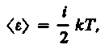
где i — сумма числа поступательных, числа вращательных и удвоенного числа колебательных степеней свободы молекулы:
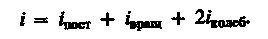
В классической теории рассматривают молекулы с жесткой связью между атомами; для них i совпадает с числом степеней свободы молекулы.
Так как в идеальном газе взаимная потенциальная энергия молекул равна нулю (молекулы между собой не взаимодействуют), то внутренняя энергия, отнесенная к одному молю газа, будет равна сумме кинетических энергий N\ молекул:
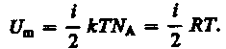 (50.1)
Внутренняя энергия для произвольной массы т газа
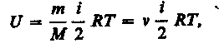

где М — молярная масса, v — количество вещества.

§ 51. Первое начало термодинамики

Рассмотрим термодинамическую систему, для которой механическая энергия не изменяется, а изменяется лишь ее внутренняя энергия. Внутренняя энергия системы может изменяться в результате различных процессов, например совершения над системой работы или сообщения ей теплоты. Так, вдвигая поршень в цилиндр, в котором находится газ, мы сжимаем этот газ, в результате чего его температура повышается, т. е. тем самым изменяется (увеличивается) внутренняя энергия газа. С другой стороны, температуру газа и его внутреннюю энергию можно увеличить за счет сообщения ему некоторого количества теплоты — энергии, переданной системе внешними телами путем теплообмена (процесс обмена внутренними энергиями при контакте тел с разными температурами).
Таким образом, можно говорить о двух формах передачи энергии от одних тел к другим: работе и теплоте. Энергия механического движения может превращаться в энергию теплового движения, и наоборот. При этих превращениях соблюдается закон сохранения и превращения энергии; применительно к термодинамическим процессам этим законом и является первое начало термодинамики, установленное в результате обобщения многовековых опытных данных.
Допустим, что некоторая система (газ, заключенный в цилиндр под поршнем), обладая внутренней энергией U₁ получила некоторое количество теплоты Q и, перейдя в новое состояние, характеризующееся внутренней энергией U₂, совершила работу А над внешней средой, т. е. против внешних сил. Количество теплоты считается положительным, когда оно подводится к системе, а работа — положительной, когда система совершает ее против внешних сил. Опыт показывает, что в соответствии с законом сохранения энергии при любом способе перехода системы из первого состояния во второе изменение внутренней энергии ΔU = U₂ – U₁ будет одинаковым и равным разности между количеством теплоты Q, полученным системой, и работой А, совершенной системой против внешних сил:
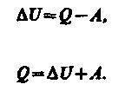 (51.1)
или
Уравнение (51.1) выражает первое начало термодинамики: теплота, сообщаемая системе, расходуется на изменение ее внутренней энергии и на совершение ею работы против внешних сил. Выражение (51.1) в дифференциальной форме будет иметь вид
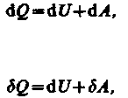 (51.2)
или в более
корректной форме
где dU — бесконечно малое изменение внутренней энергии системы, δA — элементарная работа, δQ — бесконечно малое количество теплоты. В этом выражении dU является полным дифференциалом, а δA и δQ таковыми не являются. В дальнейшем будем использовать запись первого начала термодинамики в форме (51.2).
Из формулы (51.1) следует, что в СИ количество теплоты выражается в тех же единицах, что работа и энергия, т. е. в джоулях (Дж).
Если система периодически возвращается в первоначальное состояние, то изменение ее внутренней энергии ΔU = 0. Тогда, согласно первому началу термодинамики,
т. е. вечный двигатель первого рода — периодически действующий двигатель, который совершал бы большую работу, чем сообщенная ему извне энергия, — невозможен (одна из формулировок первого начала термодинамики).

§ 52. Работа газа при изменении его объема

Для рассмотрения конкретных процессов найдем в общем виде внешнюю работу, совершаемую газом при изменении его объема. Рассмотрим, например, газ, находящийся под поршнем в цилиндрическом сосуде (рис. 78). Если газ, расширяясь, пере двигает поршень на бесконечно малое расстояние dl, то производит над ним работу
где S — площадь поршня, Sdl = dV — изменение объема системы. Таким образом,
(52.1)
Полную работу А, совершаемую газом при изменении его объема от V₁ до V₂, найдем интегрированием формулы (52.1):
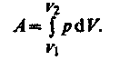 (52.2)
Результат интегрирования определяется характером зависимости между давлением и объемом газа. Найденное для работы выражение (52.2) справедливо при любых изменениях объема твердых, жидких и газообразных тел.
Произведенную при том или ином процессе работу можно изобразить графически с помощью кривой в координатах р, V. Пусть изменение давления газа при его расширении изображается кривой на рис. 79. При увеличении объема на dV совершаемая газом работа равна pdV, т. е. определяется площадью полоски с основанием dV, заштрихованной на рисунке. Поэтому полная работа, совершаемая газом при расширении от объема V₁ до объема V₂, определяется площадью, ограниченной осью абсцисс, кривой p=f(V) и прямыми V₁ и V₂.

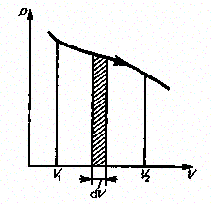
Рис. 79

Графически можно изображать только равновесные процессы — процессы, состоящие из последовательности равновесных состояний. Они протекают так, что изменение термодинамических параметров за конечный промежуток времени бесконечно мало. Все реальные процессы неравновесны (они протекают с конечной скоростью), но в ряде случаев неравновесностью реальных процессов можно пренебречь (чем медлен нее процесс протекает, тем он ближе к равновесному). В дальнейшем рассматриваемые процессы будем считать равновесными.

§ 53. Теплоемкость

Удельная теплоемкость вещества — величина, равная количеству теплоты, необходимому для нагревания 1 кг вещества на 1 К:
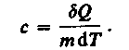
Единица удельной теплоемкости — джоуль на килограмм-кельвин (Дж/(кг⋅К)).
Молярная теплоемкость — величина, равная количеству теплоты, необходимому дня нагревания 1 моль вещества на 1 К:
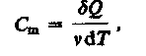
где v = m/M — количество вещества.
Единица молярной теплоемкости — джоуль на моль⋅кельвин (Дж/(моль⋅ К)).
Удельная теплоемкость с связана с молярной C_{m} соотношением
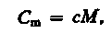 (53.2)
где М — молярная масса вещества.
Различают теплоемкости при постоянном объеме и постоянном давлении, если в процессе нагревания вещества его объем или давление поддерживается постоянным.
Запишем выражение первого начала термодинамики (51.2) для 1 моль газа с учетом формул (52.1) и (53.1):
(53.3)
Если газ нагревается при постоянном объеме, то работа внешних сил равна нулю (см. (52.1)) и сообщаемая газу извне теплота идет только на увеличение его внутренней энергии:
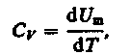 (53.4)
т. е. молярная теплоемкость газа при постоянном объеме Су равна изменению внутренней энергии 1 моль газа при повышении его температуры на 1 К. Согласно формуле (50.1), , тогда
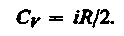 (53.5)
Если газ нагревается при постоянном давлении, то выражение (53.3) можно записать в виде
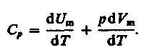
Учитывая, что не зависит от вида процесса (внутренняя энергия идеального газа не зависит ни от р, ни от V, а определяется лишь температурой Т) и всегда равна С_{v} (см. (53.4)), и дифференцируя уравнение Клапейрона — Менделеева pV_{m} = RT (42.4) по Т (р=const), получаем
 (53.6)
Выражение (53.6) называется уравнением Майера; оно показывает, что С_{р} всегда больше С_{v} на величину молярной газовой постоянной. Это объясняется тем, что при нагревании газа при постоянном давлении требуется еще дополнительное количество теплоты на совершение работы расширения газа, так как постоянство давления обеспечивается увеличением объема газа. Использовав (53.5), выражение (53.6) можно записать в виде
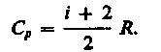 (53.7)
При рассмотрении термодинамических процессов важно знать характерное для каждого газа отношение С_{р} к С_{v}:
(53.8)
Из формул (53.5) и (53.7) следует, что молярные теплоемкости определяются лишь числом степеней свободы и не зависят от температуры. Это утверждение молекулярно-кинетической теории справедливо в довольно широком интервале температур лишь для одноатомных газов. Уже у двухатомных газов число степеней свободы, проявляющееся в теплоемкости, зависит от температуры. Молекула двухатомного газа обладает тремя поступательными, двумя вращательными и одной колебательной степенями свободы.
По закону равномерного распределения энергии по степеням свободы (см. § 50), для комнатных температур C_{v} = 7/2R. Из качественной экспериментальной зависимости молярной теплоемкости С_{v} водорода (рис. 80) следует, что С_{v} зависит от темпера туры: при низкой температуре (≈ 50 К) С_{v} = ³/2 R, при комнатной — С_{v} = 5/2R (вместо расчетных ⁷/₂ R!) и при очень высокой — С_{v} = 7/2R. Это можно объяснить, предположив, что при низких температурах наблюдается только поступательное движение молекул, при комнатных — добавляется их вращение, а при высоких — к этим двум видам движения добавляются еще колебания молекул.

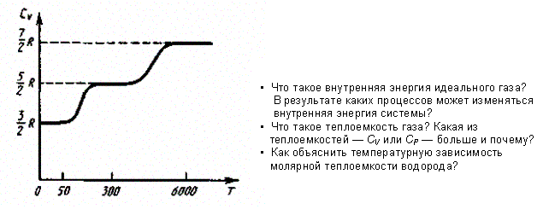
Рис. 80

Расхождение теории и эксперимента нетрудно объяснить. Дело в том, что при вычислении теплоемкости надо учитывать квантование энергии вращения и колебаний молекул (возможны не любые вращательные и колебательные энергии, а лишь определенный дискретный ряд значений энергий). Если энергия теплового движения недостаточна, например, для возбуждения колебаний, то эти колебания не вносят своего вклада в теплоемкость (соответствующая степень свободы «замораживается» — к ней неприменим закон равнораспределения энергии). Этим объясняется, что теплоемкость моля двухатомного газа — водорода — при комнатной температуре равна 5/2R вместо ⁷/2 R. Аналогично можно объяснить уменьшение теплоемкости при низкой температуре («замораживаются» вращательные степени свободы) и увеличение при высокой («возбуждаются» колебательные степени свободы).

§ 54. Применение первого начала термодинамики

к изопроцессам

Среди равновесных процессов, происходящих с термодинамическими системами, выделяются изопроцессы, при которых один из основных параметров состояния сохраняется постоянным.
Изохорный процесс (V= const). Диаграмма этого процесса (нзохора) в координатах р, К изображается прямой, параллельной оси ординат (рис. 81), где процесс 1—2 есть изохорное нагревание, а 1—3 — изохорное охлаждение. При изохорном процессе газ не совершает работы над внешними телами, т. е.

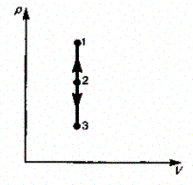
Рис. 81
Как уже указывалось в § 53, из первого начала термодинамики (δQ = dU + δA) для изохорного процесса следует, что вся теплота, сообщаемая газу, идет на увеличение его внутренней энергии:
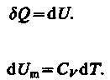
Согласно
формуле (53.4),
Тогда для произвольной массы газа получим
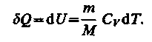 (54.1)
Изобарный процесс (р—const). Диаграмма этого процесса (изобара) в координатах р, V изображается прямой, параллельной оси V. При изобарном процессе работа газа (см. (52.2)) при увеличении объема от V₁ до V₂ равна
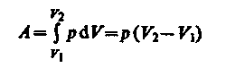 (54.2)
и определяется площадью заштрихованного прямоугольника (рис. 82).
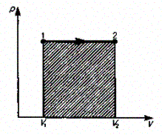
Рис. 82

Если использовать уравнение (42.5) Клапейрона — Менделеева для выбранных нами двух состояний, то
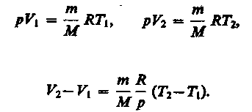
откуда
Тогда выражение (54.2) для работы изобарного расширения примет вид (54.3)
Из этого выражения вытекает физический смысл молярной газовой постоянной R: если (Т₂ – Т₁ = l К, то для 1 моль газа R=A, т. е. R численно равна работе изобарного расширения 1 моль идеального газа при нагревании его на 1 К.
В изобарном процессе при сообщении газу массой m количества теплоты
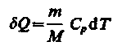
его внутренняя энергия возрастает на величину (согласно формуле (53.4))
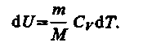
При этом газ совершит работу, определяемую выражением (54.3). Изотермически* процесс (Г= const). Как уже указывалось § 41, изотермический процесс описывается законом Бойля—Мариотта:

Диаграмма этого процесса (изотерма) в координатах р, V представляет собой гиперболу (см. рис. 60), расположенную на диаграмме тем выше, чем выше температура, при которой происходит процесс.
Исходя из выражений (52.2) и (42.S) найдем работу изотермического расширения газа:
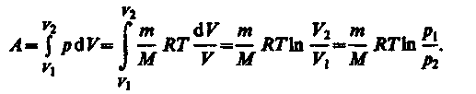
Так как при Т = const внутренняя энергия идеального газа не изменяется:
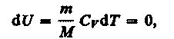
то из первого начала термодинамики (δQ = dU + δA) следует, что для изотермического процесса
т. е. все количество теплоты, сообщаемое газу, расходуется на совершение им работы против внешних сил:
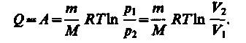 (54.4)
Следовательно, для того чтобы при расширении газа температура не понижалась, к газу в течение изотермического процесса необходимо подводить количество теплоты, эквивалентное внешней работе расширения.

- Чему равна работа изобарного расширения моля идеального газа при нагревании на1 К?
- Нагревается или охлаждается идеальный газ, если он расширяется при постоянном давлении?
- Температура газа в цилиндре постоянна. Запишите на основе первого начала термoдинамики соотношение между сообщенным количеством теплоты и совершенной работой.
- Газ переходит из одного и того же начального состояния 1 в одно и то же конечное состояние 2 в результате следующих процессов: а) изотермического; б) изобарного; в) изохорного. Рассмотрев эти процессы графически, показать: 1) в каком процессе работа расширения максимальна; 2) когда газу сообщается максимальное количество теплоты.
- Газ переходит из одного и того же начального состояния 1 в одно и то же конечное состояние 2 в результате следующих процессов: а) изобарного процесса; б) последо вательных изохорного и изотермического процессов. Рассмотрите эти переходы графически. Одинаковы или различны в обоих случаях: 1) изменение внутренней энергии? 2) затраченное количество теплоты?

§ 55. Адиабатический процесс. Политропный

процесс

Адиабатическим называется процесс, при котором отсутствует теплообмен («52=0) между системой и окружающей средой. К адиабатическим процессам можно отнести все быстропротекающие процессы. Например, адиабатическим процессом можно считать процесс распространения звука в среде, так как скорость распространения звуковой волны настолько велика, что обмен энергией между волной и средой произойти не успевает. Адиабатические процессы применяются в двигателях внутреннего сгорания (расширение и сжатие горючей смеси в цилиндрах), в холодильных установках и т. д. Из первого начала термодинамики (δQ = dU + δA) для адиабатического процесса следует, что
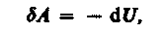 (55.1)
т. е. внешняя работа совершается за счет изменения внутренней энергии системы.
Используя выражения (52.1) и (53.4), для произвольной массы газа перепишем уравнение (55.1) в виде
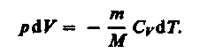 (55.2)
Продифференцировав уравнение состояния для идеального газа , получим
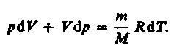 (55.3)
Исключим из (55.2) и (55.3) температуру Т:

Разделив переменные и учитывая, что С_{р}/С_{v} = γ (см. (53.8)), найдем

Интегрируя это уравнение в пределах от p₁ до р₂ и соответственно от V₁ до V₂, а затем потенцируя, придем к выражению
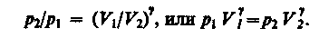
Так как состояния 1 и 2 выбраны произвольно, то можно записать
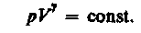 (55.4)
Полученное выражение есть уравнение адиабатического процесса, называемое также уравнением Пуассона.
Для перехода к переменным Т, V или p, Т исключим из (55.4) с помощью уравнения Клапейрона — Менделеева
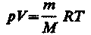
соответственно давление или объем:
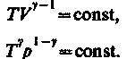 (55.5) (55.6)
Выражения (55.4) — (55.6) представляют собой уравнения адиабатического процесса. В этих уравнениях безразмерная величина (см. (53.8) и (53.2))
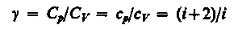 (55.7)
называется показателем адиабаты (или коэффициентом Пуассона). Для одноатомных газов (Ne, He и др.), достаточно хорошо удовлетворяющих условию идеальности, I = 3, γ=1,67. Для двухатомных газов (Н₂, N₂, O₂ и др.) I = 5, γ = 1,4. Значения у, вычисленные по формуле (55.7), хорошо подтверждаются экспериментом.
Диаграмма адиабатического процесса (адиабата) в координатах р, V изображается гиперболой (рис. 83). На рисунке видно, что адиабата (pV⁷ = const) более круга, чем изотерма (pV = const). Это объясняется тем, что при адиабатическом сжатии 1—3 увеличение давления газа обусловлено не только уменьшением его объема, как при изотермическом сжатии, но и повышением температуры.
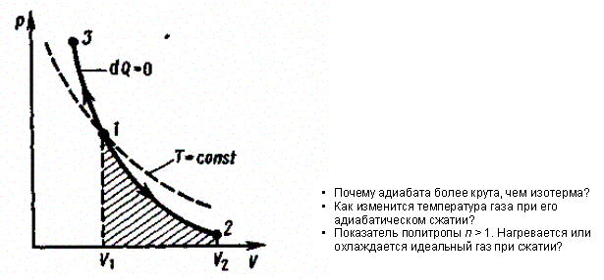
Рис. 83

Вычислим работу, совершаемую газом в адиабатическом процессе. Запишем уравнение (55.1) в виде
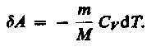
Если газ адиабатически расширяется от объема V\ до V₂, то его температура уменьшается от T₁ до T₂ и работа расширения идеального газа
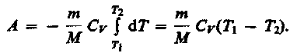 (55.8)
Применяя те же приемы, что и при выводе формулы (55.5), выражение (55.8) для работы при адиабатическом расширении можно преобразовать к виду
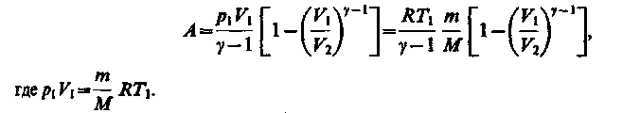

Работа, совершаемая газом при адиабатическом расширении 1—2 (определяется площадью, заштрихованной на рис. 83), меньше, чем при изотермическом. Это объясняется тем, что при адиабатическом расширении происходит охлаждение газа, тогда как при изотермическом — температура поддерживается постоянной за счет притока извне эквивалентного количества теплоты.
Рассмотренные изохорный, изобарный, изотермический и адиабатический процессы имеют общую особенность — они происходят при постоянной теплоемкости. В первых двух процессах теплоемкости соответственно равны С_{V} и С_{р}, в изотермическом процессе (dT = 0) теплоемкость равна ± ∞, в адиабатическом (δQ = 0) теплоемкость равна нулю. Процесс, в котором теплоемкость остается постоянной, называется полнтропным.
Исходя из первого начала термодинамики при условии постоянства теплоемкости (С = const) можно вывести уравнение политропы:
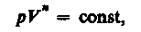 (55.9)
где n=(C—C_{p})/(C—C_{V}) — показатель политропы. Очевидно, что при С=0, n = 0, из (55.9) получается уравнение адиабаты; при С = ∞, n = 1 —уравнение изотермы; при С = С_{p}, n = 0 — уравнение изобары, при С = С_{V}, n = ± ∞ — уравнение изохоры. Таким образом, все рассмотренные процессы являются частными случаями политропного процесса.

§ 56. Круговой процесс (цикл). Обратимые и

необратимые процессы

Круговым процессом (или циклом) называется процесс, при котором система, пройдя через ряд состояний, возвращается в исходное. На диаграмме процессов цикл изображается замкнутой кривой (рис. 84). Цикл, совершаемый идеальным газом, можно разбить на процессы расширения (1—2) и сжатия (2—1) газа. Работа расширения (определяется площадью фигуры 1a2V₂V₁1 положительна (dV > 0), работа сжатия (определяется площадью фигуры 2blV₁V₂2) отрицательна (dV < 0). Следовательно, работа, совершаемая газом за цикл, определяется площадью, охватываемой замкнутой кривой. Если за цикл совершается положительная работа A = ∮pdV > 0 (цикл протекает по часовой стрелке), то он называется прямым (рис. 84, а), если за цикл совершается отрицательная работа A = ∮pdV < 0 (цикл протекает против часовой стрелки), то он называется обратным (рис. 84, б).
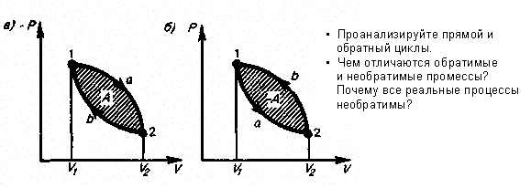
Рис. 84
Прямой цикл используется в тепловых двигателях — периодически действующих двигателях, совершающих работу за счет полученной извне теплоты. Обратный цикл используется в холодильных машинах — периодически действующих установках, в которых за счет работы внешних сил теплота переносится к телу с более высокой температурой.
В результате кругового процесса система возвращается в исходное состояние и, следовательно, полное изменение внутренней энергии газа равно нулю. Поэтому первое начало термодинамики (51.1) для кругового процесса
(56.1)
т. e. работа, совершаемая за цикл, равна количеству полученной извне теплоты. Однако в результате кругового процесса система может теплоту как получать, так и отдавать, поэтому

где Q₁ — количество теплоты, полученное системой, Q₂ — количество теплоты, отданное системой. Поэтому термический коэффициент полезного действия для кругового процесса
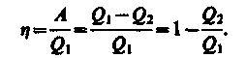 (56.2)
Термодинамический процесс называется обратимым, если он может происходить как в прямом, так и в обратном направлении, причем если такой процесс происходит сначала в прямом, а затем в обратном направлении и система возвращается в исходное состояние, то в окружающей среде и в этой системе не происходит никаких изменении. Всякий процесс, не удовлетворяющий этим условиям, является необратимым.
Любой равновесный процесс является обратимым. Обратимость равновесного процесса, происходящего в системе, следует из того, что ее любое промежуточное состояние есть состояние термодинамического равновесия; для него «безразлично», идет процесс в прямом или обратном направлении. Реальные процессы сопровождаются диссипацией энергии (из-за трения, теплопроводности и т. д.), которая нами не обсуждается. Обратимые процессы — это идеализация реальных процессов. Их рассмотрение важно по двум причинам: 1) многие процессы в природе и технике практически обратимы; 2) обратимые процессы являются наиболее экономичными; имеют максимальный термический коэффициент полезного действия, что позволяет указать пути повышения к. п. д. реальных тепловых двигателей.

§ 57. Энтропия, ее статистическое толкование

и связь с термодинамической вероятностью

Понятие энтропии введено в 1865 г. Р. Клаузиусом. Для выяснения физического содержания этого понятия рассматривают отношение теплоты Q, полученной телом в изотермическом процессе, к температуре Т теплоотдающего тела, называемое приведенным количеством теплоты.
Приведенное количество теплоты, сообщаемое телу на бесконечно малом участке процесса, равно SQ/T. Строгий теоретический анализ показывает, что приведенное количество теплоты, сообщаемое телу в любом обратимом круговом процессе, равно нулю:
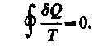 (57.1)
Из равенства нулю интеграла (57.1), взятого по замкнутому контуру, следует, что подынтегральное выражение SQ/T есть полный дифференциал некоторой функции, которая определяется только состоянием системы и не зависит от пути, каким система пришла в это состояние. Таким образом,
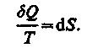 (57.2)
Функция состояния, дифференциалом которой является δQ/T, называется энтропией и обозначается S.
Из формулы (57.1) следует, что для обратимых процессов изменение энтропии
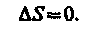
В термодинамике доказывается, что энтропия системы, совершающей необратимый цикл, возрастает:
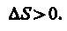 (57.4)
Выражения (57.3) и (57.4) относятся только к замкнутым системам, если же система обменивается теплотой с внешней средой, то ее энтропия может вести себя любым образом. Соотношения (57.3) и (57.4) можно представить в виде неравенства Клаузиуса
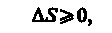 (57.5)
т. е. энтропия замкнутой системы может либо возрастать (в случае необратимых процессов), либо оставаться постоянной (в случае обратимых процессов).
Если система совершает равновесный переход из состояния 1 в состояние 2, то, согласно (57.2), изменение энтропии
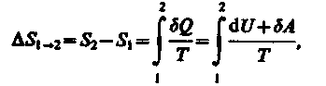 (57.6)
где подынтегральное выражение и пределы интегрирования определяются через величины, характеризующие исследуемый процесс. Формула (57.6) определяет энтропию лишь с точностью до аддитивной постоянной. Физический смысл имеет не сама энтропия, а разность энтропии.
Исходя из выражения (57.6), найдем изменение энтропии в процессах идеального газа. Так как то
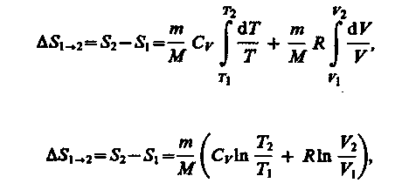 (57.7)
или
т. е. изменение энтропии ΔS_{1→2} идеального газа при переходе его из состояния 1 в состояние 2 не зависит от вида процесса перехода 1→ 2.
Так как для адиабатического процесса δQ = Q, то ΔS = 0 и, следовательно, S = const, т. е. адиабатический обратимый процесс протекает при постоянной энтропии. Поэтому его часто называют изоэнтропийным процессом. Из формулы (57.7) следует, что при изотермическом процессе (Т₁ = Т₂)
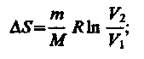
при изохорном процессе (V₁ = V₂)
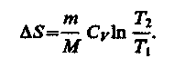
Энтропия обладает свойством аддитивности: энтропия системы равна сумме энтропий тел, входящих в систему. Свойством аддитивности обладают также внутренняя энергия, масса, объем (температура и давление таким свойством не обладают).
Более глубокий смысл энтропии вскрывается в статистической физике: энтропия связывается с термодинамической вероятностью состояния системы. Термодинамическая вероятность W состояния системы — это число способов, которыми может быть реализовано данное состояние макроскопической системы, или число микросостояний, осуществляющих данное макросостояние (по определению, W ≥ 1, т. е. термодинамическая вероятность не есть вероятность в математическом смысле (последняя < 1!)).
Согласно Больцману (1872), энтропия системы и термодинамическая вероятность связаны между собой следующим образом:
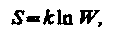 (57.8)
где k — постоянная Больцмана. Таким образом, энтропия определяется логарифмом числа микросостояний, с помощью которых может быть реализовано данное макросостояние. Следовательно, энтропия может рассматриваться как мера вероятности состояния термодинамической системы. Формула Больцмана (S7.8) позволяет дать энтропии следующее статистическое толкование: энтропия является мерой неупорядоченности системы. В самом деле, чем больше число микросостояний, реализующих данное макросостояние, тем больше энтропия. В состоянии равновесия — наиболее вероятного состояния системы — число микросостояний максимально, при этом максимальна и энтропия.
Так как реальные процессы необратимы, то можно утверждать, что все процессы в замкнутой системе ведут к увеличению ее энтропии — принцип возрастания энтропии. При статистическом толковании энтропии это означает, что процессы в замкнутой системе идут в направлении увеличения числа микросостояний, иными словами, от менее вероятных состояний к более вероятным, до тех пор пока вероятность состояния не станет максимальной.
Сопоставляя выражения (57.S) и (57.8), видим, что энтропия и термодинамическая вероятность состояний замкнутой системы могут либо возрастать (в случае необратимых процессов), либо оставаться постоянными (в случае обратимых процессов).
Отметим, однако, что эти утверждения имеют место для систем, состоящих из очень большого числа частиц, но могут нарушаться в системах с малым числом частиц. Для «малых» систем могут наблюдаться флуктуации, т. е. энтропия и термодинамическая вероятность состояний замкнутой системы на определенном отрезке времени могут убывать, а не возрастать, или оставаться постоянными.
• Возможен ли процесс, при котором теплота, взятая от нагревателя, полностью преобразуется в работу?
• В каком направлении может изменяться энтропия замкнутой системы? незамкнутой системы?
• Дайте понятие энтропии (определение, размерность и математическое выражение энтропии для различных процессов).
• Изобразите в системе координат Т, S изотермический и адиабатический процессы.

§ 58. Второе начало термодинамики

Первое начало термодинамики, выражая закон сохранения и превращения энергии, не позволяет установить направление протекания термодинамических процессов. Кроме того, можно представить множество процессов, не противоречащих первому началу, в которых энергия сохраняется, а в природе они не осуществляются. Появление второго начала термодинамики связано с необходимостью дать ответ на вопрос, какие процессы в природе возможны, а какие нет. Второе начало термодинамики определяет направление протекания термодинамических процессов.
Используя понятие энтропии и неравенство Клаузиуса (см. § 57), второе начало термодинамики. можно сформулировать как закон возрастания энтропии замкнутой системы при необратимых процессах: любой необратимый процесс в замкнутой системе происходит так, что энтропия системы при этом возрастает.
Можно дать более краткую формулировку второго начала термодинамики: в процессах, происходящих в замкнутой системе, энтропия не убывает. Здесь существенно, что речь идет о замкнутых системах, так как в незамкнутых системах энтропия может вести себя любым образом (убывать, возрастать, оставаться постоянное). Кроме того, отметим еще раз, что энтропия остается постоянной в замкнутой системе только при обратимых процессах. При необратимых процессах в замкнутой системе энтропия всегда возрастает.
Формула Больцмана (57.8) позволяет объяснить постулируемое вторым началом термодинамики возрастание энтропии в замкнутой системе при необратимых процессах: возрастание энтропии означает переход системы из менее вероятных в более вероятные состояния. Таким образом, формула Больцмана позволяет дать статистическое толкование второго начала термодинамики. Оно, являясь статистическим законом, описывает закономерности хаотического движения большого числа частиц, составляющих замкнутую систему.
Укажем еще две формулировки второго начала термодинамики:
- по Кельвину: невозможен круговой процесс, единственным результатом которого является превращение теплоты, полученной от нагревателя, в эквивалентную ей работу;
- по Клаузнусу: невозможен круговой процесс, единственным результатом которого является передача теплоты от менее нагретого тела к более нагретому.
Можно довольно просто доказать (предоставим это читателю) эквивалентность формулировок Кельвина и Клаузиуса. Кроме того, показано, что если в замкнутой системе провести воображаемый процесс, противоречащий второму началу термодинамики в формулировке Клаузиуса, то он сопровождается уменьшением энтропии. Это же доказывает эквивалентность формулировки Клаузиуса (а следовательно, и Кельвина) и статистической формулировки, согласно которой энтропия замкнутой системы не может убывать.
В середине XIX в. возникла проблема так называемой тепловой смерти Вселенной. Рассматривая Вселенную как замкнутую систему и применяя к ней второе начало термодинамики, Клаузиус свел его содержание к утверждению, что энтропия Вселенной должна достигнуть своего максимума. Это означает, что со временем все формы движения должны перейти в тепловую. Переход же теплоты от горячих тел к холодным приведет к тому, что температура всех тел во Вселенной сравняется, т. е. наступит полное тепловое равновесие и все процессы во Вселенной прекратятся — наступит тепловая смерть Вселенной. Ошибочность вывода о тепловой смерти заключается в том, что бессмысленно применять второе начало термодинамики к незамкнутым системам, например к такой безграничной и бесконечно развивающейся системе, как Вселенная.
Первые два начала термодинамики дают недостаточно сведений о поведении термодинамических систем при нуле Кельвина. Они дополняются третьим началом термодинамики, или теоремой Нернста* — Планка: энтропия всех тел в состоянии равновесия стремится к нулю по мере приближения температуры к нулю Кельвина:
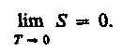
Так как энтропия определяется с точностью до аддитивной постоянной, то эту постоянную удобно взять равной нулю. Отметим, однако, что это произвольное допущение, поскольку энтропия по своей сущности всегда определяется с точностью до аддитивной постоянной. Из теоремы Нернста — Планка следует, что теплоемкости С_{р} и С_{V} при 0 К равны нулю.

§ 59. Тепловые двигатели и холодильные

машины. Цикл Карно и его к. п. д . для

идеального газа

Из формулировки второго начала термодинамики по Кельвину следует, что вечный двигатель второго рода — периодически действующий двигатель, совершающий работу за счет охлаждения одного источника теплоты, — невозможен. Для иллюстрации этого положения рассмотрим работу теплового двигателя (исторически второе начало термодинамики и возникло из анализа работы тепловых двигателей).
Принцип действия теплового двигателя приведен на рис. 85. От термостата* с более высокой температурой T₁ называемого нагревателем, за цикл отнимается количество теплоты Q₁, a термостату с более низкой температурой Т₂, называемому холодильником, за цикл передается количество теплоты Q₂, при этом совершается работа A = Q₁ — Q₂.

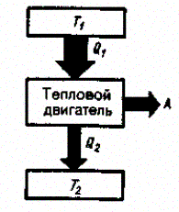
Рис. 85

Чтобы термический коэффициент полезного действия теплового двигателя (56.2) был равен 1, необходимо выполнение условия Q₂ = 0, т. е. тепловой двигатель должен иметь один источник теплоты, а это невозможно. Так, французский физик и инженер Н. Л. С. Карно (1796 — 1832) показал, что для работы теплового двигателя необходимо не менее двух источников теплоты с различными температурами, иначе это противоречило бы второму началу термодинамики.
Двигатель второго рода, будь он возможен, был бы практически вечным. Охлаждение, например, воды океанов на 1° дало бы огромную энергию. Масса воды в Мировом океане составляет примерно 10¹⁸ т, при охлаждении которой на 1° выделилось бы примерно 10²⁴ Дж теплоты, что эквивалентно полному сжиганию 10¹⁴ т угля. Железнодорожный состав, нагруженный этим количеством угля, растянулся бы на расстояние 10¹⁰ км, что приблизительно совпадает с размерами Солнечной системы!
Процесс, обратный происходящему в тепловом двигателе, используется в холодильной машине, принцип действия которой представлен на рис. 86. Системой за цикл от термостата с более низкой температурой Т₂ отнимается количество теплоты Q₂ и от дается термостату с более высокой температурой Т₁ количество теплоты Q₁. Для кругового процесса, согласно (56.1), Q = A, но, по условию, Q = Q₂ - Q₁ < 0, поэтому A < 0 и Q₂ – Q₁ = - A, или Q₁ = Q₂ + A, т. е. количество теплоты Q₁, отданное системой источнику теплоты при более высокой температуре Т₁, больше количества теплоты Q₂, полученного от источника теплоты при более низкой температуре Т₂ на величину работы, совершенной над системой. Следовательно, без совершения работы нельзя отбирать теплоту от менее нагретого тела и отдавать ее более нагретому. Это утверждение есть не что иное, как второе начало термодинамики в формулировке Клаузиуса.

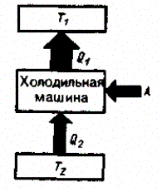
Рис. 86

Однако второе начало термодинамики не следует представлять так, что оно совсем запрещает переход теплоты от менее нагретого тела к более нагретому. Ведь именно такой переход осуществляется в холодильной машине. Но при этом надо помнить, что внешние силы совершают работу над системой, т. е. этот переход не является единственным результатом процесса.
Основываясь на втором начале термодинамики, Карно вывел теорему, носящую теперь его имя: из всех периодически действующих тепловых машин, имеющих одинаковые температуры нагревателей (Т₁) и холодильников (Т₂), наибольшим к. п. д. обладают обратимые машины; при этом к. п. д. обратимых машин, работающих при одинаковых температурах нагревателей (Т₁) и холодильников (Т₂), равны друг другу и не зависят от природы рабочего тела (тела, совершающего круговой процесс и обменивающегося энергией с другими телами), а определяются только температурами нагревателя и холодильника.
Карно теоретически проанализировал обратимый наиболее экономичный цикл, состоящий из двух изотерм и двух адиабат. Его называют циклом Карно. Рассмотрим прямой цикл Карно, в котором в качестве рабочего тела используется идеальный газ, заключенный в сосуд с подвижным поршнем.
Цикл Карно изображен на рис. 87, где изотермические расширение и сжатие заданы соответственно кривыми 1—2 и 5—4, а адиабатические расширение и сжатие — кривыми 2—3 и 4—7. При изотермическом процессе U= const, поэтому, согласно (54.4), количество теплоты Q₁, полученное газом от нагревателя, равно работе расширения А₁₂, совершаемой газом при переходе из состояния 1 в состояние 2:
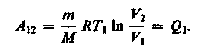 (59.1)
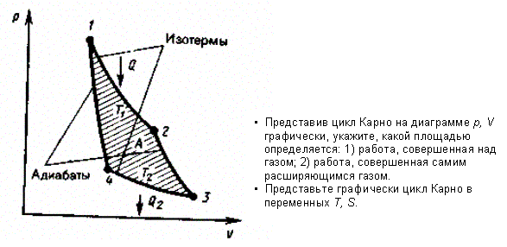

Рис. 87

При адиабатическом расширении 2—3 теплообмен с окружающей средой отсутствует и работа расширения А₂₃ совершается за счет изменения внутренней энергии (см. (55.1) и (55.8)):
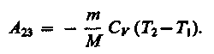
Количество теплоты Q₂, отданное газом холодильнику при изотермическом сжатии, равно работе сжатия A₃₄:
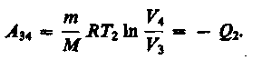 (5.92)

Работа адиабатического сжатия
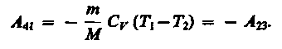
Работа, совершаемая в результате кругового процесса,
и, как можно показать, определяется площадью, заштрихованной на рис. 87. Термический к. п. д. цикла Карно, согласно (56.2),
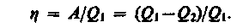
Применив уравнение (55.5) для адиабат 2—3 и 4—1, получим
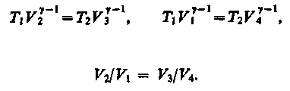 (5.93)
откуда
Подставляя (59.1) и (59.2) в формулу (56.2) и учитывая (59.3), получаем
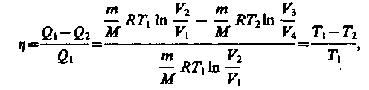 (59.4)
т. е. для цикла Карно к. п. д. действительно определяется только температурами нагревателя и холодильника. Для его повышения необходимо увеличивать разность температур нагревателя и холодильника. Например, при T₁ = 400 К и T₂ = 300 К η = 0,25. Если же температуру нагревателя повысить на 100 К, а температуру холодильника понизить на 50 К, то η = 0,5. К. п. д. всякого реального теплового двигателя из-за трения и неизбежных тепловых потерь гораздо меньше вычисленного для цикла Карно.
Обратный цикл Карно положен в основу действия тепловых насосов. В отличие от холодильных машин тепловые насосы должны как можно больше тепловой энергии отдавать горячему телу, например системе отопления. Часть этой энергии отбирается от окружающей среды с более низкой температурой, а часть — получается за счет механической работы, производимой, например, компрессором.
Теорема Карно послужила основанием для установления термодинамической шкалы температур. Сравнив левую и правую части формулы (59.4), получим (59.5)
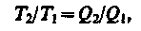
т. е. для сравнения температур T₁ и T₂ двух тел необходимо осуществить обратимый цикл Карно, в котором одно тело используется в качестве нагревателя, другое — холодильника. Из равенства (59.5) видно, что отношение температур тел равно отношению отданного в этом цикле количества теплоты к полученному. Согласно теореме Карно, химический состав рабочего тела не влияет на результаты сравнения температур, поэтому такая термодинамическая шкала не связана со свойствами какого-то определенного термометрического тела. Отметим, что практически таким образом сравнивать температуры трудно, так как реальные термодинамические процессы, как уже указывалось, являются необратимыми.

* Р. Бойль (1627—1691) — английский ученый; Э. Мариотт (1620—1684)—французский физик.
** Ж. Гей-Люссак (1778—1850) — французский ученый.
* А. Авогадро (1776—1856) — итальянский физик и химик.
** Дж. Дальтон (1766—1844) — английский химик и физик.
* И. Лошмидт (1821—1895) — австрийский химик и физик. 86
* Д. Дьюар (1842—1923) — английский химик и физик.
* В. Ф. Г. Нернст (1864—1941) — немецкий физик и химик.
* Термодинамическая система, которая может обмениваться теплотой с телами без изменения температуры.

